视频组件
设计说明书

北京凯斯隆机电技术开发有限公司

2019-11-21

目 录
1 引言 3
1.1 背景 3
1.2 文档阅读者 3
2 综合展示系统设计说明 3
总体框架 3
3 功能设计 4
3.1 主界面布局设计 4
3.2 打开文件 5
3.3 4C模块设计 5
3.4 巡检模块设计 7
3.5 波形模块设计 8
3.6 视频模块设计 10
3.7 里程联动 11

1 引言

1.1 背景
随着各个系统视频采集数据趋于成熟,采集的视频文件包括：mp4, avi；即控件支持mp4和avi,视频的编码格式均为H264,为了方便回放采集的视频数据,便于后期二次开发使用,现对视频进行控件封装,提供给各大系统集成使用。

1.2 文档阅读者
领导–指导软件开发；项目负责人–指导、讨论；设计人员–为系统设计作参考；开发人员–为开发作参考；测试人员–为测试作参考；项目其它相关人员–了解软件功能。

2 设计说明

总体框架
DirectX9渲染
MP4V2 H264
LIBJPEG高速解码器
FFMPEG H264编码器
mp4、avi视频
字幕文件

外部接口
底层技术
数据

外部调用接口
GDI PLUS
HLSL着色器
图3.1-2总体架构图

功能设计

3.1视频格式和编码格式
支持播放视频格式和编码如下:
视频格式 | 编码
Mp4 | H264
Avi | H264

3.2字幕格式
字幕文件结构分为info, DefineSegment 和DataSegment 三个部分。
[info]
版本号
采集起始时间1;采集终止时间1;线路1;行别1;起始里程1;终止里程1
采集起始时间2;采集终止时间2;线路2;行别2;起始里程2;终止里程2
………
……描述字幕文件的信息. （此部分不会显示在字幕上）
[DefineSegment]
……描述文件字幕字段定义 (此部分描述数据段数据的名称和解析顺序,以分号隔开)
开始帧;结束帧；线路;行别;车次;日期; 时间;位置;公里标;速度
以后可以在这里扩展字段定义。
备注：开始帧，结束帧,时间和里程(里程必须是千米和米分开)必需有；结束帧必须大于开始帧，开始帧和结束帧不必连续，时间格式应写成“XXXX-XX-XX”比如“2017-04-06”；里程的字段是“千米”和“米”两个字段。
[DataSegment]
…..字幕数据，按照DefineSegment定义的字段和顺序以分号隔开来保存数据；
1;2；京广线；上行；G7;2019-20-21 12:00:01;Front；501；300.01…….

示例:

[info]
Null
[DefineSegment]
开始帧;结束帧；千米;米;线路;行别;车次;日期; 时间;位置;公里标;速度
[DataSegment]
1；2；200;124.5;京广线；上行；G7;2019-20-21 12:00:01;Front；501；300.01…….
3；4；200;124.5;京广线；上行；G7;2019-20-21 12:00:01;Front；501；300.01…….
5；6；200;124.5;京广线；上行；G7;2019-20-21 12:00:01;Front；501；300.01…….
7；8；200;124.5;京广线；上行；G7;2019-20-21 12:00:01;Front；501；300.01…….
9；10；200;124.5;京广线；上行；G7;2019-20-21 12:00:01;Front；501；300.01…….
11；20；京广线；上行；G7;2019-20-21 12:00:01;Front；501；300.01…….
21； 40；京广线；上行；G7;2019-20-21 12:00:01;Front；501；300.01…….
41；42京广线；上行；G7;2019-20-21 12:00:01;Front；501；300.01…….

3.3字幕组件
字幕控件设计为单独的可随意设置位置的独立控件,如图3-3-1字幕控件位置摆放所示,可以居于视频播放控件之外,也可悬浮于视频播放控件之上任意位置。字幕控件只是一个字幕显示的控件,提供给外部可设置显示字段信息的接口。
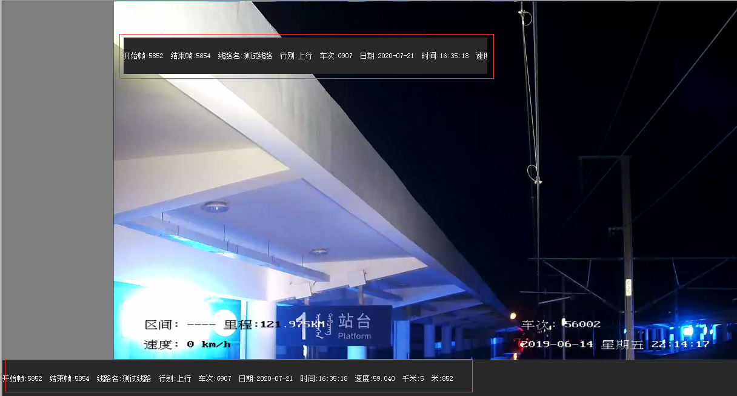
图3-3-1字幕组件位置示例
字幕控件工作流程
图3-3-2字幕组件工作流程
字幕组件提供外部设置功能
序号 | 功能 | 实现
1 | 设置字幕信息 | 提供接口设置字幕的显示字段和字段信息
2 | 设置字幕组件位置 | 提供接口设置字幕组件相对于父控件的坐标位置
3 | 设置字幕组件背景色 | 提供接口设置颜色
4 | 设置字幕组件是否透明 | 提供接口设置透明
5 | 设置文字颜色 | 提供接口设置显示文字颜色
6 | 设置文字字体 | 提供接口设置文字字体

3.4视频组件功能
视频组件内部包括视频播放模块、控制面板模块、头部模块、缩略图模块和标准信息显示模块,如图3-4-1视频组件设计图。
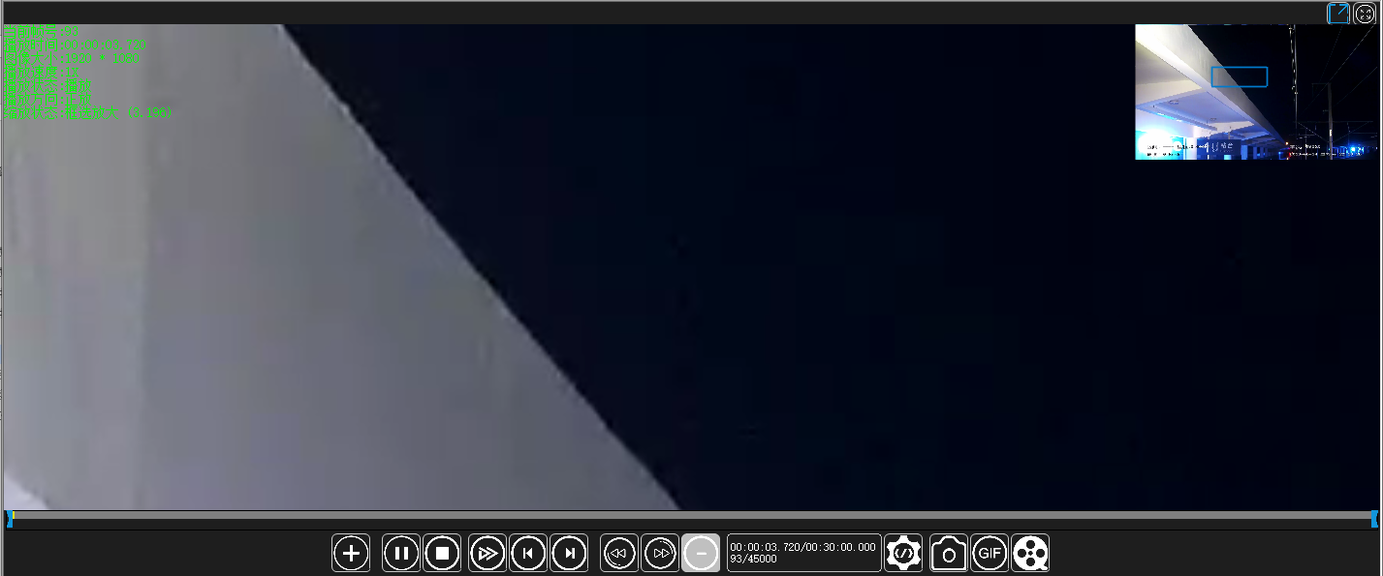
图3-4-1视频组件设计图
播放模块负责展示播放视频
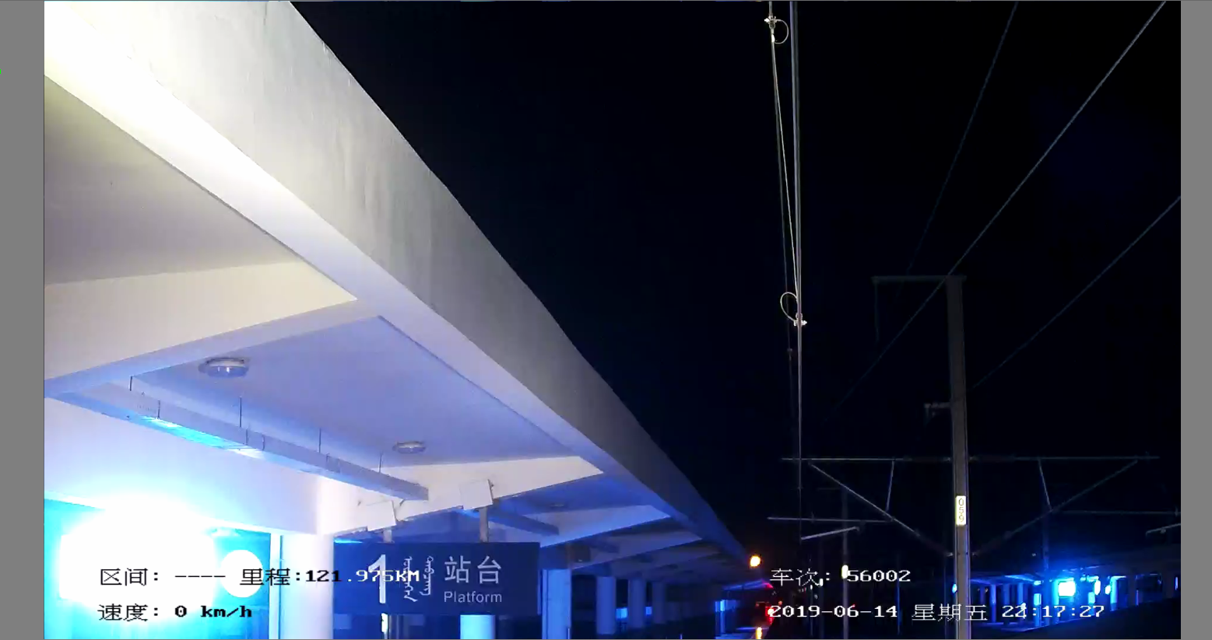
图3-4-2播放界面
标准信息负责显示视频控制和播放相关的信息;
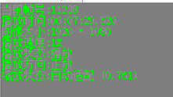
图3-4-3标注信息
头部模块添加缩放图片和放大图片的按钮,缩放图像是将视频画面在控件内按照比例自适应控件铺满,如图
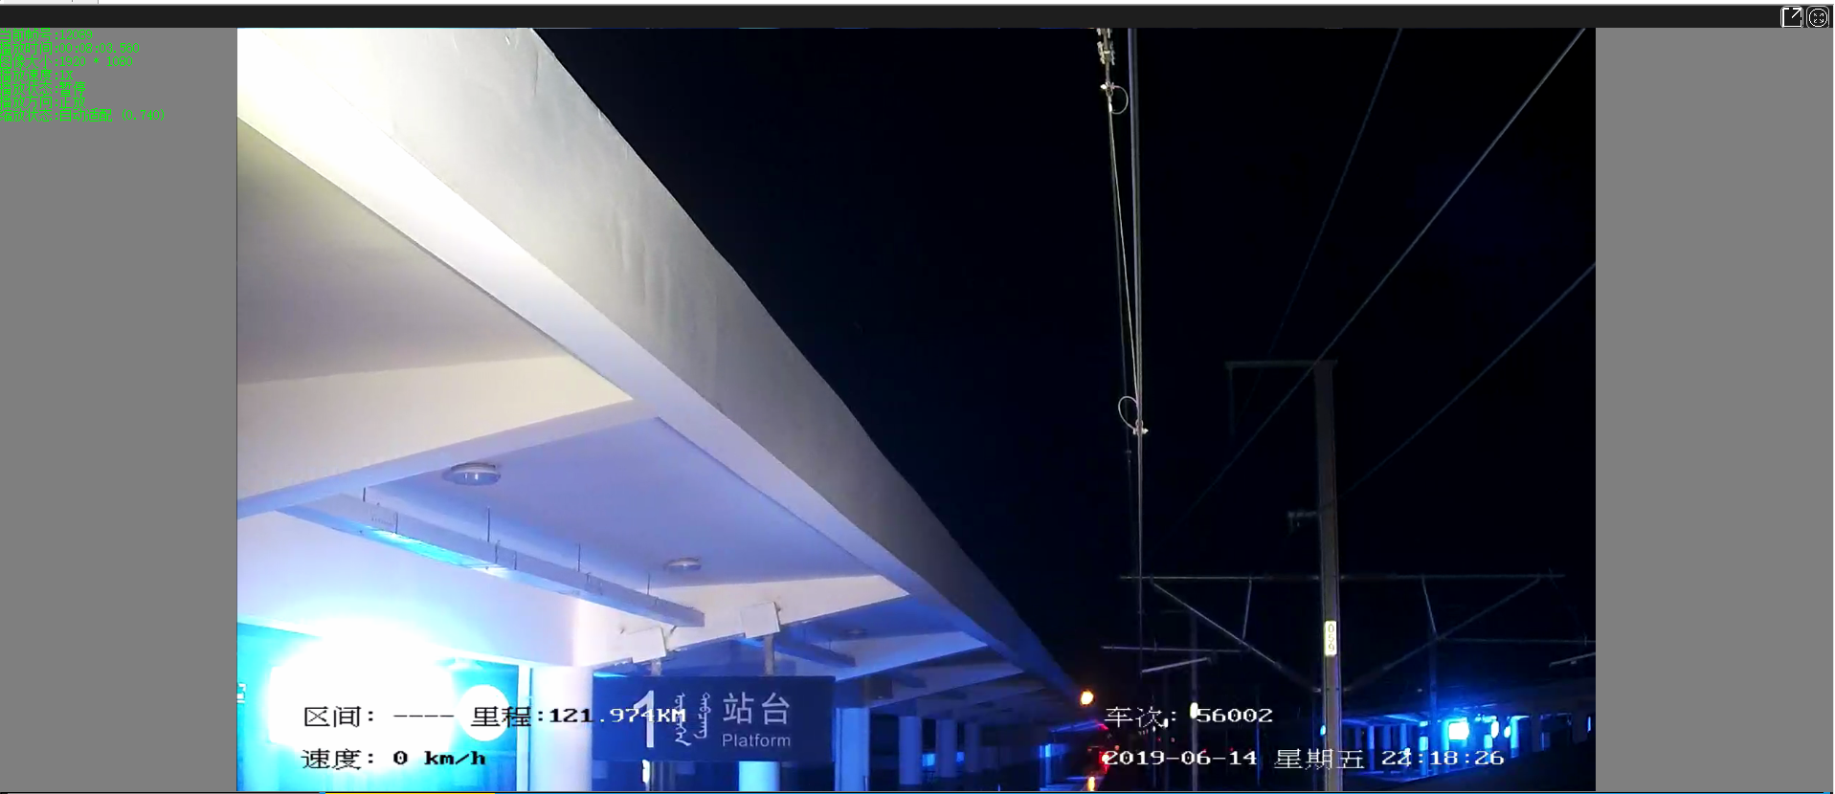
图3-4-4缩放显示
控制面板模块为内部自带的功能按钮如图3-4-5自带控制面板所示,自带添加文件、播放/暂停、停止、播放方向、上一帧、下一帧、慢放、快放、消除区域段、设置图像参数、截图、保存GIF、保存视频,显示播放时间。
图3-4-5自带控制面板
缩略图是对视频图片的缩小版展示,用于视频画面放大后视频定位使用,如图3-4-6缩略图所示
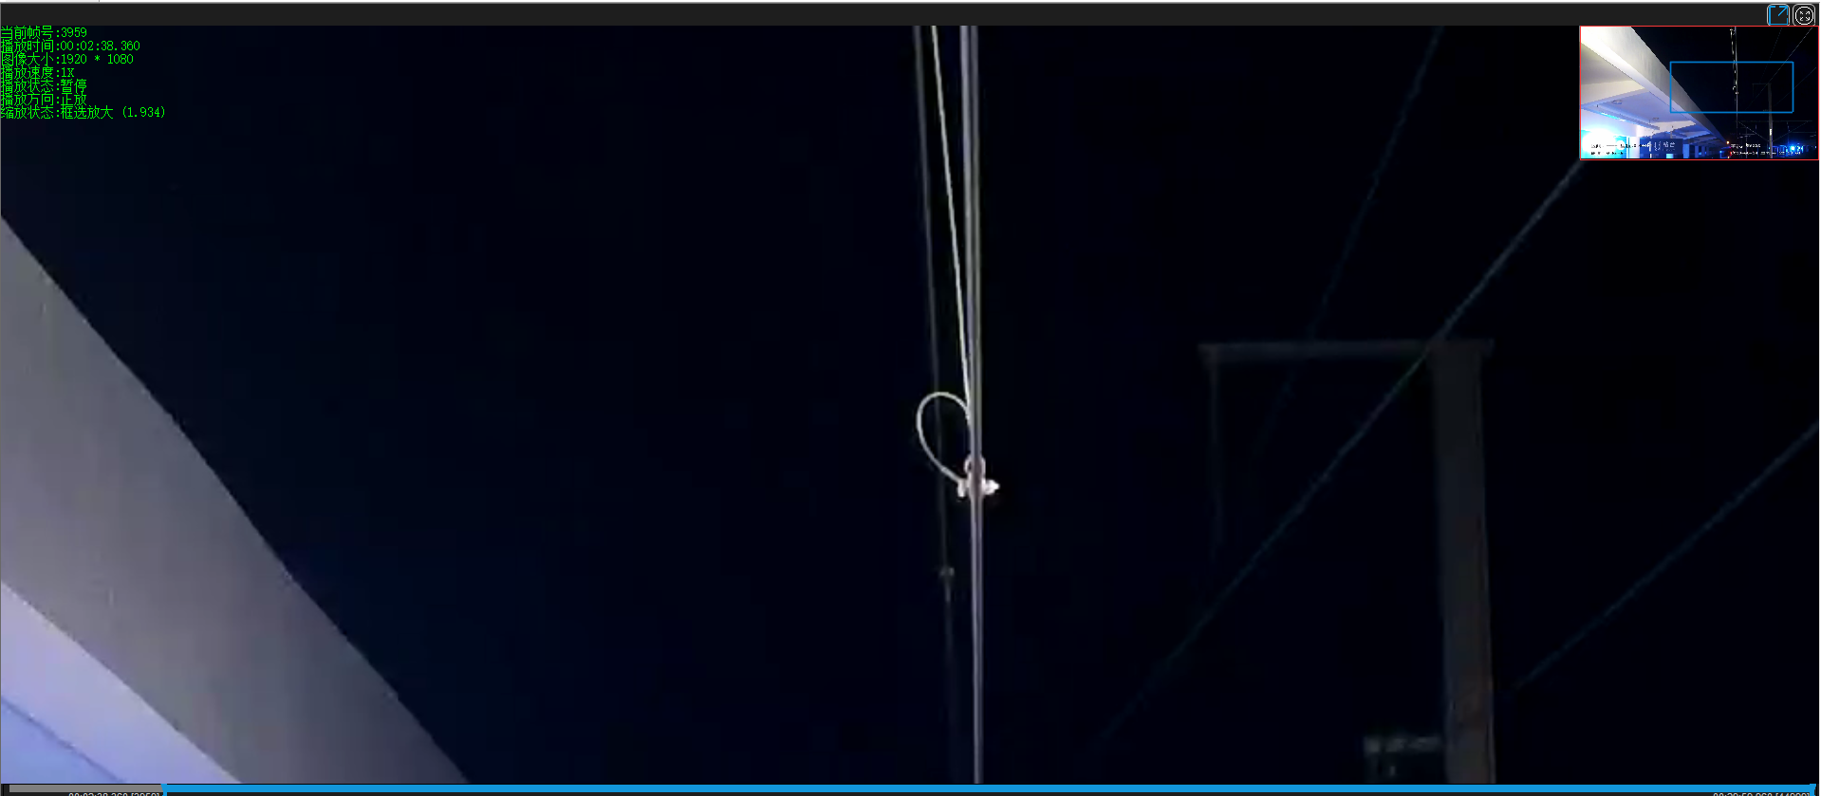
图3-4-6缩略图
点击设置图像参数按钮弹出自带设置图像参数界面如图3-4-7图像参数设置界面所示
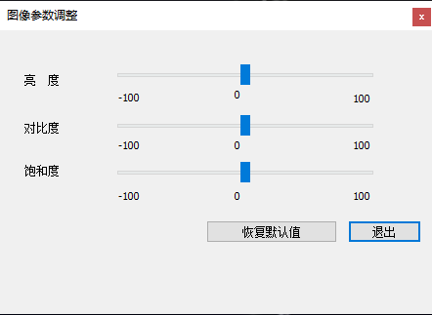
图3-4-7图像参数设置界面

字幕控件控制面板功能
序号 | 功能 | 实现
1 | 播放暂停和停止 | 提供接口设置视频播放和暂停
2 | 播放方向 | 提供接口设置视频播放的正放和倒放
3 | 上一帧下一帧 | 提供接口设置视频的上一帧和下一帧
4 | 快放和慢退 | 提供接口设置视频的倍速快放和倍速慢放
5 | 调整图像参数 | 提供接口设置图像参数
6 | 截图 | 提供接口截取视频图片
7 | 保存GIF | 提供接口输入要保存gif的起止帧保存gif
8 | 保存小视频 | 提供接口调用,输入要截取的起止帧截取小视频

其他功能
序号 | 功能 | 实现
1 | 设置标注信息颜色 | 提供接口设置标注信息颜色
2 | 设置标注信息位置 | 提供接口设置标注信息位置,左上,右上,左下和右下
3 | 是否显示头部模块 | 提供接口设置是否显示头部模块
4 | 是否显示缩略图 | 提供接口设置是否显示缩略图
5 | 全屏显示 | 提供接口设置全屏播放
6 | 是否使用自带控制面板 | 提供接口设置是否使用自带控制面板
7 | 设置区域段 | 提供接口设置区域段
8 | 播放背景色 | 调用接口设置播放背景色
9 | 设置控制面板背景色 | 提供接口设置控制面板颜色
10 | 设置控制面板自动隐藏 | 提供接口设置控制面板自动显示和隐藏功能
11 | 打开文件 | 提供接口传输文件路径
12 | 根据帧号定位 | 提供接口输入帧号进行视频定位
13 | 根据视频时间定位 | 提供接口输入是视频时间进行定位

视频根据里程定位逻辑
里程定位需要字幕文件的配合,在字幕文件中找到视频帧和里程的对应关系,通过转化后进行里程和视频的关联定位,如下图所示

接口定义

播放器接口
/*
创建控件。
hParent 指定父窗口句柄
int x, int y, int cx, int cy 位置和大小信息
UINT nControlID 指定的控件ID;
*/
virtual BOOL CreatePlayer(HWND hParent, int x, int y, int cx, int cy, UINT nControlID) = 0;
/*
设置播放器回调类
*/
virtual void SetPlayerNotify(IPlayerNotify* pNotify) = 0;
/*
是否使用播放器内置的操作面板;
*/
virtual void EnableControlPanel(emControlPanel,BOOL bEnable) = 0;
/*
播放器内置控制面板是否可用
*/
virtual BOOL IsEnableControlPanel(emControlPanel) = 0;
/*
设置是否使用顶部面板
*/
virtual void SetControlBarLessMode(BOOL bLess) = 0;
/*
是否不使用顶部面板
*/
virtual BOOL IsControlBarInLessMode() = 0;
/*
设置播放器的播放控制面板上的按钮和顺序。
std::vector<emPlayerButton> 为 emPlayerButton中枚举的各项值；nSeparatorWidth 定义分隔符的像素宽度;
EnableControlPanel = TRUE 时有效
*/
virtual void SetButtonOderList(std::vector<emPlayerButton>& _buttonList, int nSeparatorWidth)= 0;
/*
定义播放控制面板中的按钮是否居中显示在面板中。
如果设置为FALSE,将从左向右排列。
EnableControlPanel = TRUE 时有效
*/
virtual void ShowButtonAtCenter(BOOL bCenter) = 0;
/*
控制面板按钮是否自动居中
*/
virtual BOOL IsButtronAtCenter() = 0;
/*
当鼠标不在控制面板区域时，是否自动隐藏控制面板，
nSeconde 当鼠标不在控制面板区域多长时间后隐藏
EnableControlPanel = TRUE 时有效
*/
virtual void AutoHideControlPanel(BOOL bAutoHide,int nSecond = 1) = 0;
/*
是否自动隐藏控制面板
*/
virtual BOOL IsAutoHideControlPanel() = 0;
//设置标题栏和控制面板的背景色
//EnableControlPanel = TRUE 时有效
virtual void SetControlPanelBackColor(COLORREF _color) = 0;
/*
获取控制面板背景色
*/
virtual void GetControlPanelBackColor(COLORREF& _color) = 0;
/*
设置 获取控件在父窗口中的位置;
*/
virtual void SetPlayerPos(int x, int y, int cx, int cy) = 0;
/*
获取播放器位置
*/
virtual void GetPlayerPos(int& x, int& y, int& cx, int& cy) = 0;
//设置 获取 控件背景色;
virtual void SetPlayerBackColor(COLORREF) = 0;
/*
获取播放背景色
*/
virtual void GetPlayerBackColor(COLORREF&) = 0;
//设置控件的附件数据，可以此数据保存在控件中，可以通过GetPlayerData 获取到这个数据。
virtual void SetPlayerData(DWORD_PTR pData) = 0;
/*
获取控件附加数据，由用户自定义设置。
*/
virtual DWORD_PTR GetPlayerData() = 0;
//打开一个文件;
virtual BOOL OpenFile(std::wstring _file) = 0;
//文件是否 打开;
virtual BOOL IsFileOpen() = 0;
//关闭文件&停止播放。
virtual void CloseFile() = 0;
//获取当前打开的文件信息，总帧数，总时长；
virtual BOOL GetFileInfo(stFileInfo&) = 0;
//设置正放，倒放;
virtual void SetPlayDirect(ITrackMediaPlayer::emPlayDirection) = 0;
/*
获取播放方向
*/
virtual ITrackMediaPlayer::emPlayDirection GetPlayDirect() = 0;
//根据设置的播放方向播放文件，默认正向播放;
virtual BOOL Play() = 0;
/*
是否暂停
*/
virtual BOOL IsPlaying() = 0;
//暂停播放;
virtual BOOL Pause() = 0;
//跳转到指定的帧
virtual BOOL Seek(ULONGLONG llFrameIdx) = 0;
//获取当前的播放帧号；
virtual BOOL GetCurrentFrame(ULONGLONG&) = 0;
//通过帧号，转为时间;
virtual void GetTimeFromeFrameIdx(ULONGLONG, SYSTEMTIME& _time) = 0;
virtual void GetFrameIdxFromTime(SYSTEMTIME _time, ULONGLONG& frame) = 0;
//加减速的范围为[-4---+4]
//减速播放;
virtual BOOL Slow() = 0;
//加速播放
virtual BOOL Fast() = 0;
//获取当前的播放速度;
virtual int GetPlaySpeed() = 0;
//是否允许控制画面缩放OR 全屏
/*
当画面属于局部放大模式：单击回到自动适配模式。
当画面不属于局部放大模式时，控制全屏 OR 非全屏;
*/
virtual void EnableDouble(BOOL bEnable) = 0;
virtual BOOL IsEnableDouble() = 0;
//是否允许画面改变播放方向
virtual void EnableMButton(BOOL bEnable) = 0;
virtual BOOL IsEnableMButton() = 0;
//点击 播放OR 暂停；
virtual void EnableLClick(BOOL bEnable) = 0;
virtual BOOL IsEnableLClick() = 0;
/*
设置要显示的信息内容。
按照顺序显示，
设置为空，不显示任何内容；
*/
virtual void SetDisplayInfo(std::vector<ITrackMediaPlayer::emDisplayInfo>& _info) = 0;
//设置控件内显示的播放信息的位置
virtual void SetDisplayInfoPos(ITrackMediaPlayer::emDisplayPos) = 0;
//设置控件内显示的播放信息的文字颜色
virtual void SetDisplayInfoColor(COLORREF) = 0;
//获取控件内显示的播放信息的位置
virtual void GetDisplayInfoPos(ITrackMediaPlayer::emDisplayPos&) = 0;
//获取控件内显示的播放信息的文字颜色
virtual void GetDisplayInfoColor(COLORREF&) = 0;
//播放区段设置;
//当前是否设置了播放区段;
virtual BOOL IsSetPlaySegment() = 0;
//获取播放区段信息
virtual BOOL GetPlaySegmentRange(ULONGLONG&, ULONGLONG&) = 0;
//设置播放区段信息;
virtual BOOL SetPlaySegmentRange(ULONGLONG llBegin, ULONGLONG llEnd) = 0;
//清除播放区段信息;
virtual void ClearSegment() = 0;
/*启用鼠标ctrl+鼠标左键画框放大*/
virtual void EnableRectZoom(BOOL bZoom) = 0;
/*当前是否允许ctrl+鼠标左键画框放大*/
virtual BOOL IsEnableRectZoom() = 0;
/*判断当前是否是放大状态*/
virtual BOOL IsZooming() = 0;
/*退出图像放大模式*/
virtual void QuitZooming() = 0;
/*
框选放大模式下，是否使用缩略图显示当前区域在图像中的位置;
*/
virtual void EnableThumShowPos(BOOL bShow) = 0;
//是否允许使用缩略图定位
virtual BOOL IsEnableThumShowPos() = 0;
//设置缩略图显示位置
virtual void SetThumPos(ITrackMediaPlayer::emDisplayPos) = 0;
//获取缩略图显示位置。
virtual void GetThumPos(ITrackMediaPlayer::emDisplayPos&) = 0;
//保存
virtual void TakeSnapShot(std::wstring strSaveFileName, ITrackMediaPlayer::emSaveFileType, ITrackMediaPlayer::emSaveBmpMethod) = 0;
//保存GIF文件
virtual bool SaveGifFile(std::wstring strSaveGifFileName, ULONGLONG llStartFrame, int nFrameCount, int nPerSecond) = 0;
//设置全屏
virtual void SetFullScreen(BOOL bFull) = 0;
//是否全屏
virtual BOOL IsFullScreen() = 0;
/*图像参数调节*/
virtual void ImageAdjust() = 0;
//使用控件内的打开文件对话框来选择文件
virtual BOOL DoOpenFileDialog(std::wstring& strFileName) = 0;
//使用控件内的保存GIF的对话框来保存GIF
virtual BOOL DoSaveGifDialog() = 0;
//使用控件内的保存MP4的对话框来保存MP4
virtual BOOL DoSaveMp4Dialog(ULONGLONG& llStart,ULONGLONG& llStop,std::wstring& _outFile ) = 0;
//字幕相关//
//直接在MediaPlayer中创建一个字幕控件，也可以创建N个控件;
virtual ITrackSubtitleControl* CreateSubtitleControl() = 0;
//销毁指定的字幕
virtual void DestrorySubtitleControl(ITrackSubtitleControl*) = 0;
//获取所有的字幕控件。
virtual void GetAllSubtitleControl(std::vector<ITrackSubtitleControl*>& _control) = 0;
//初始化GDI+
_INTERFACE_OBJECT_FUN_ void InitGDIPlus();
// 销毁GDI+
_INTERFACE_OBJECT_FUN_ void DestroyGDIPlus();
//创建控件指针。
_INTERFACE_OBJECT_FUN_ void CreateTrackMediaPlayerInstance(ITrackMediaPlayer** pObject);

字幕控件接口
/*
创建控件外字幕控件。
*/

virtual BOOL CreateSubtileControl(HWND hParent, int x, int y, int w, int h) = 0;
/*
设置字幕控件位置。
*/

virtual void MoveControl(int x, int y, int w, int h) = 0;
/*
获取控件位置
*/
virtual void GetControlPos(int& x, int& y, int& w, int& h) = 0;
/*
设置控件用户数据
*/
virtual void SetlData(DWORD_PTR) = 0;
/*
获取控件用户数据。
*/
virtual DWORD_PTR GetData() = 0;
/*
设置字幕的数据段定义数据
*/
virtual void SetDataSegment(std::vector<stSegmentDefine> _show_segment) = 0;
/*
清楚数据段定义。
*/
virtual void ClearSegment() = 0;
/*
获取设置的数据段定义。
*/
virtual void GetDataSegment(std::vector<stSegmentDefine>& _show_segment) = 0;
/*
传入分割后的字幕行数据，根据设置的数据段，获取输出的应该显示的字符串。
*/
virtual std::string build_text_width_segment(std::vector<std::string> _segment_data, BOOL withName) = 0;
/*
设置字幕控件的背景色
*/
virtual void SetBackColor(COLORREF crBack) = 0;
/*
获取字幕控件的背景色
*/
virtual COLORREF GetBackColor() = 0;
/*
字幕控件是否使用透明背景
*/
virtual void SetBackTransparent(BOOL bTransparent) = 0;
/*
获取字幕控件当前是否使用透明背景
*/
virtual BOOL GetBackTransparent() = 0;
/*
设置文字颜色
*/
virtual void SetTextColor(COLORREF crText) = 0;
/*
获取文字颜色
*/
virtual COLORREF GetTexdtColor() = 0;
/*
设置字体
*/
virtual void SetTextFont(const LOGFONT*) = 0;
/*
获取字体
*/
virtual void GetLogFont(LOGFONT&) = 0;
/*
设置文件绘制方式.参数请参考 CDC：：DrawText
*/
virtual void SetTextFormat(DWORD dtStyle) = 0;
//设置当前要显示的字幕内容;
virtual void SetCurrentShowText(std::string) = 0;
/*
设置字幕控件当前显示的文本
*/
virtual void SetCurrentShowText(std::wstring) = 0;
//销毁
virtual void Release() = 0;
//创建控件指针。
_INTERFACE_OBJECT_FUN_ void CreateSubTitleControl(ITrackSubtitleControl** pObject);
//定义创建控件的函数指针
typedef void(*pfnCreateSubTitleControl)(ITrackSubtitleControl**);

字幕控件读取接口
/*
打开的字幕文件
*/

virtual BOOL OpenSubFile(std::string _filename) = 0;
/*
打开的字幕文件

*/
virtual BOOL OpenSubFile(std::wstring _filename) = 0;
/*
当前是否打开文件
*/
virtual BOOL IsSubFileOpen() = 0;
/*
获取当前打开的字幕文件的信息
*/
virtual BOOL GetFileInfo(std::string& strInfo) = 0;
/*
获取字幕文件的 字段定义信息
*/
virtual BOOL GetSegment(std::vector<stSegmentDefine>& _vecotr) = 0;
/*
获取字幕文件内原始的区段定义字符串
*/
virtual BOOL GetSegmentString(std::string& _segment_string) = 0;
/*
获取解析后的字幕文件的开始结束帧信息
*/
virtual BOOL GetFrameRange(LONGLONG&, LONGLONG&) = 0;
/*
根据帧信息，获取对应的字幕信息
*/
virtual BOOL GetSubTitleByFrame(LONGLONG llFrame, stLineData&) = 0;
/*
根据帧信息，获取对应的字幕原始字符串信息*/
virtual BOOL GetSubTitleStringByFrame(LONGLONG llFrame, std::string& _lineString) = 0;
/*
获取总共有多少条字幕
*/
virtual BOOL GetLineCount(LONGLONG & lCount) = 0;
/*
根据行号获取字幕信息
*/
virtual BOOL GetLineByIdx(LONGLONG lIdx, stLineData&) = 0;

//设置解析字符串时，里程的关键字段名称
virtual BOOL SetKmSegmentName(std::string _name_km,std::string _name_m) = 0;
/*
获取里程范围*/
virtual BOOL GetKmRange(stKmData& kmStart, stKmData& kmEnd) = 0;
/*
根据帧，获取里程信息
*/
virtual BOOL GetKmByFrame(LONGLONG llFrame, stKmData& kmFirst) = 0;
/*
根据帧里程，获取帧信息
*/
virtual BOOL GetFrameByKm(stKmData kmFirst, LONGLONG& llFrame) = 0;
/*
判断字幕中是否有时间信息。
*/
virtual BOOL Support_Time() = 0;
/*
获取时间范围
*/
virtual BOOL GetTimeRange(CTime& _tmBegin, CTime& _tmEnd) = 0;
/*
根据时间获取帧*/
virtual BOOL GetFrameByTime(CTime _tmSelect, LONGLONG& llFrame) = 0;
/*
关闭字幕读取对象
*/
virtual void CloseSubFile() = 0;
/*
销毁读取对象
*/
virtual void Release() = 0;
//创建控件指针。
_INTERFACE_OBJECT_FUN_ void CreateSubTitleReader(ITrackSubtitleReader** pObject);
/*
函数指针定义*/
typedef void(*pfnCreateSubTitleReader)(ITrackSubtitleReader**);

字幕字母文件写入接口
/*
创建写字幕对象
*/
virtual BOOL create_sub_title_file(const std::string&) = 0;
/*
创建写字幕对象
*/
virtual BOOL create_sub_title_file(const std::wstring&) = 0;
/*
文件头，描述字幕版本，已经对应的文件描述，最长为20+200个字符
*/
virtual BOOL write_file_header(const std::string&) = 0;
/*
数据段定义 最长支持20*20 = 400个字符;
*/
virtual BOOL write_file_segment_define(const std::string& _segment) = 0;
//不限制，每行一条字幕内容;
virtual BOOL write_file_data_line(const std::string& _data) = 0;
/*
关闭字幕对象
*/
virtual void sub_close() = 0;
/*
销毁
*/
virtual void release() = 0;
/*
准备开始新的区段定义
*/
virtual void data_segment_prepare() = 0;
/*
添加一个区段定义*/
virtual int date_segment_build_add_segment(std::string strName) = 0;
/*
创建区段定义字符串
*/
virtual BOOL date_segment_build_build_string(std::string& _buildstring) = 0;
/*
获取区段定义
*/
virtual void date_segment_build_get_segment(std::vector<stSegmentDefine>& _vecotr) = 0;
/*
使用区段定义创建行数据定义
*/
virtual void data_line_build_set_segment_define(std::vector<stSegmentDefine>& _vecotr) = 0;
//拿出来，直接修改;
virtual void data_line_prepare() = 0;
/*
使用序号获取区段定义*/
virtual stSegmentData* data_line_build_GetDataByQuickIdx(int n_quick_idx) = 0;
/*
使用名称获取区段定义*/
virtual stSegmentData* data_line_build_GetDataByName(std::string str_name) = 0;
/*
创建行数据*/
virtual void data_line_build(std::string& _line_string) = 0;
//创建控件指针。
_INTERFACE_OBJECT_FUN_ void CreateSubTitleWriter(ITrackSubtitleWriter** pObject);
/*
函数指针定义
*/
typedef void (*pfnCreateSubTitleWriter)(ITrackSubtitleWriter**);

